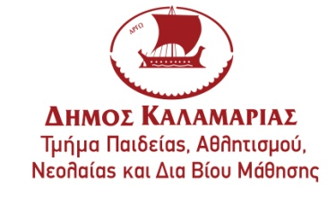

**ΚΕΝΤΡΙΚΗ ΒΙΒΛΙΟΘΗΚΗ ΚΑΛΑΜΑΡΙΑΣ**

**Ο δημιουργικός κόσμος των βιβλιοθηκών**

**ΜΑΡΤΙΟΣ 2023**

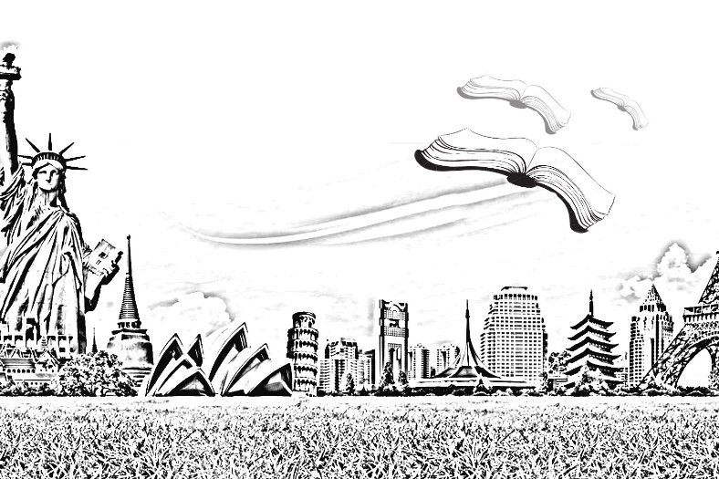

Οι Βιβλιοθήκες της Καλαμαριάς έχουν σχεδιάσει μια σειρά δραστηριοτήτων για τα μέλη τους, τις οποίες μπορούν να παρακολουθήσουν.

Οι βιβλιοθήκες δεν θα καταγράφουν την δραστηριότητα και θα δημοσιεύουν μόνο το παραγόμενο αποτέλεσμα των δραστηριοτήτων και φωτογραφίες χωρίς να φαίνονται τα πρόσωπα .

**ΦΙΛΑΝΑΓΝΩΣΙΑ**

Εργαστήρι δημιουργικής γραφής.

**Έναρξη Πέμπτη 9 Μαρτίου και για 8 συναντήσεις**

**6.30μμ-8.30μμ**

**Ταξιδεύουμε στον κόσμο, με όχημα… τα βιβλία. Μεγάλοι λογοτέχνες διαφορετικής εθνικότητας, μας προσκαλούν στον μυθιστορηματικό τους κόσμο, μας γνωρίζουν τους ήρωες, τους τόπους, την κουλτούρα τους , τον τρόπο που φτιάχνουν τις ιστορίες τους. Αλλάζουμε σκηνικά, χαρακτήρες, αφηγητές, βλέπουμε από άλλες γωνίες την πλοκή, δραματοποιούμε, διακωμωδούμε, γράφουμε δημιουργικά. Των βιβλίων τα ταξίδια, έτσι είναι· Δεν έχουν σύνορα… δεν τελειώνουν…δεν σ’ επιστρέφουν ποτέ εκεί ακριβώς όπου ξεκίνησες.**

**Απαραίτητη προϋπόθεση να έχετε παρακολουθήσει προηγούμενο κύκλο μαθημάτων του εργαστηρίου δημιουργικής γραφής.**

Συντονίζει η Αλμετίδου Όλγα, απόφοιτη μεταπτυχιακού Δημιουργικής γραφής , πανεπιστημίου Δυτικής Μακεδονίας.

Οι συναντήσεις θα πραγματοποιούνται κάθε Πέμπτη στο θεατράκι του Πολιτιστικού Πολυλειτουργικού Κέντρου Δήμου Καλαμαριάς στην οδό Ανδρέα Παπανδρέου 35.

Απαραίτητη είναι η προεγγραφή στην παρακάτω ηλεκτρονική πλατφόρμα

<https://docs.google.com/forms/d/e/1FAIpQLScQBTi3Sqhg5BiSeSwexHl4txrZIRi_oHZ-AQEoA0fuD5hfAQ/viewform>

***Κεντρική Βιβλιοθήκη*** - ***τηλ. 2310 423233,*** [***librarykalamaria@gmail.com***](mailto:librarykalamaria@gmail.com)